|  |  |  |
| --- | --- | --- |
| Sciences physiques | UTILISATION DES MÉTAUX DANS LA VIE QUOTIDIENNE : quels sont les métaux les plus couramment utilisés ? | 3 Prépa Pro |
| Connaissances | Capacités | |
| * Les métaux les plus couramment utilisés sont le fer, le zinc, l’aluminium, le cuivre, l’argent et l’or. | * Observer, recenser des informations pour distinguer quelques métaux usuels et pour repérer quelques-unes de leurs utilisations. | |

I] INVESTIGATION

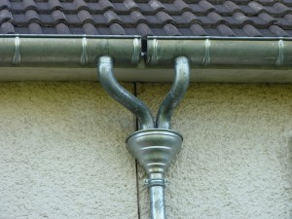

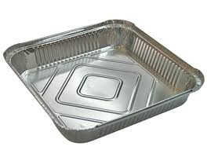image 1

Document 1

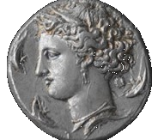

image 2

image 4

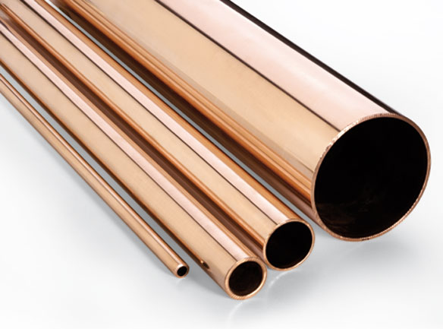

image 3

image 3

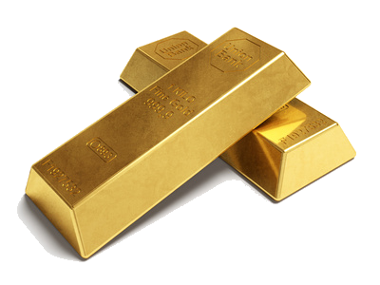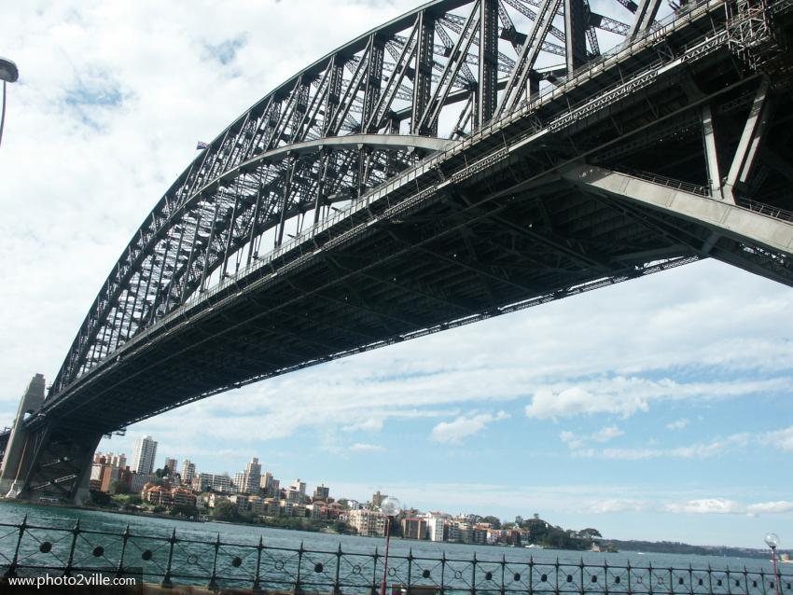

image 6

image 5

Document 2

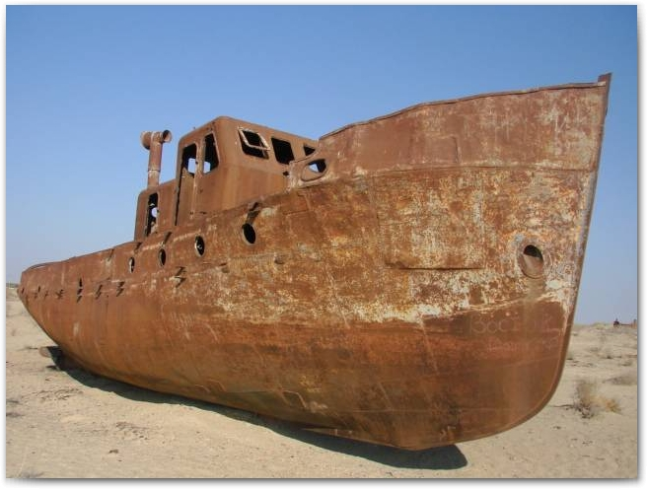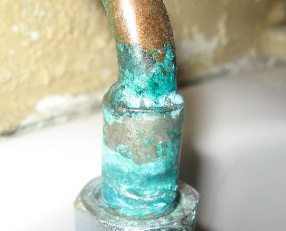

image 9

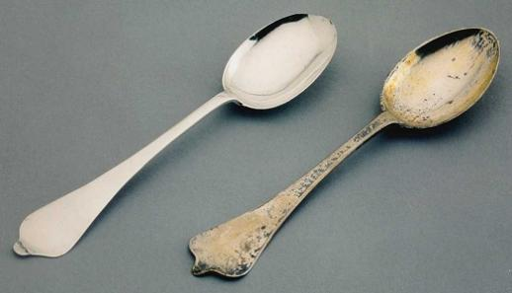

Image7

image 8

TRAVAIL DEMANDÉ

*A partir du document 1*

1. Reconnaissez-vous ces différents métaux, si oui les nommer et dites comment vous les reconnaissez.
2. Imaginer des tests qui vous semblent logiques pour différencier ces différents métaux, et expliquez votre méthode.

*A partir du document 2*

1. Reconnaissez-vous ces différents métaux, si oui les nommer et dites comment vous les reconnaissez.
2. Pouvez-vous décrire ce phénomène ? .

II] DISTINGUER LES MÉTAUX COURANTS

|  |  |  |  |  |  |  |  |  |  |  |  |  |  |
| --- | --- | --- | --- | --- | --- | --- | --- | --- | --- | --- | --- | --- | --- |
|  | 1. **Distinguer les métaux grâce à leur couleur**  La majorité des métaux ont une couleur grise avec des nuances qui sont difficiles à distinguer. Il existe cependant deux métaux qui possèdent une couleur caractéristique qui permet de les identifier: - L'or de couleur jaune  - Le cuivre de couleur rouge-orangée.  **2) Comportement d'un métal en présence d'un aimant**  Si l'on présente un aimant à proximité de plusieurs métaux seul le fer sera attiré.   http://phys-chimie.voila.net/troisieme/metaux/balance2.gifhttp://phys-chimie.voila.net/troisieme/metaux/balance3.gifUn test magnétique permet donc de repérer le fer parmi d'autres métaux.  Remarques: - C'est à l'aide d'aimants que l'on sépare le fer des autres matériaux sur les chaines de trie des centres de recyclage. - Un aimant peut aussi attirer un alliage contenant du fer comme l'acier ou la fonte.  **3) La masse volumique**  http://phys-chimie.voila.net/troisieme/metaux/balance1.gif  Avec 3 cubes (3 fois plus d'aluminium), la balance affiche une masse double :  3 X 2,7 = 8,1 grammes.  Avec 2 cubes (2 fois plus d'aluminium), la balance affiche une masse double :  2 X 2,7 = 5,4 grammes.  Prenons un 1 cm3 d'aluminium et plaçons le sur une balance. La balance affiche une masse de 2,7 grammes.  Reportez les valeurs des mesures dans les lignes 1 et 2 du tableau ci-dessous.   |  |  |  |  | | --- | --- | --- | --- | | Masse (en grammes) | ... | ... | ... | | Volume (en cm3) | ... | ... | ... | | Masse / Volume (en g/cm3) | ... | ... | ... |   La masse volumique d'un [solide](http://physique-chimie-college.fr/Definitions-fiches-science/etat-solide.html) ou d'un [liquide](http://physique-chimie-college.fr/Definitions-fiches-science/etat-liquide.html) est une grandeur que l'on peut calculer grâce à la relation suivante:  Masse Volumique = $\frac{masse}{Volume}$ où:  - la masse du corps exprimée en gramme - le volume du corps exprimé en centimètre cube (cm3)  - Masse volumique est en gramme/ centimètre cube (g/cm3)  Cette grandeur est caractéristique de chaque métal et permet donc de le distinguer des autres. Exemple: La densité d'un objet en aluminium pur est de 2,7 quelque soit la taille et la forme de cet objet. Si le calcul de la densité pour un métal inconnu conduit à un résultat de 2,7 alors on peut en déduire que métal est de l'aluminium.  Masse volumique des métaux courants: Aluminium : 2,7 g/cm3 zinc : 7,1 g/cm3 fer : 7,3 g/cm3 Cuivre : 8,9 g/cm3 Argent : 10,5 g/cm3 Or : 19,2 g/cm3 |
|  | 1. **Oxydation :**   Tous les métaux s’oxydent… Dans le cas du fer et de l’acier, l’oxydation détruit le métal sous forme de rouille !!! Pour d’autres métaux comme le Zinc ou L’aluminium, l’oxydation conduit à une couche qui protège le métal des agressions extérieures !  III] AVANTAGES ET INCONVÉNIENTS DES MÉTAUX  - La diversité des métaux permet de nombreuses applications en fonction de leurs caractéristiques.  - Ils sont très facilement recyclables.  - Ils peuvent être mélangés pour créer des alliages : c’est le cas de l’acier, du laiton, du bronze. |

C

**ACTIVITÉ**

**CALCUL DE LA MASSE VOLUMIQUE**



Faire le travail pour chaque plaque de métal :

1. **Matériau de la plaque :**
   1. Prendre les mesures :
      1. L = cm
      2. L = cm
      3. 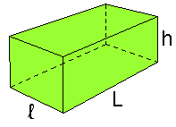H = cm
   2. Calcul du volume :

V =L x l x h

V =

V = cm3

* 1. Relever la masse m :

m = g

1. Récapitulatif

|  |  |  |  |
| --- | --- | --- | --- |
| Nature du matériau | Masse m (g) | Volume en (cm3) | Masse volumique (g/cm3) |
|  |  |  |  |
|  |  |  |  |

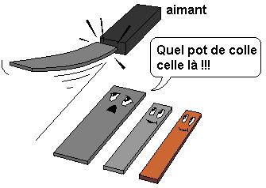**EXERCICES**

|  |  |
| --- | --- |
| **Exercice 1 :** Lorsque j'approche un aimant des lames métalliques, seule la lame N°1 réagit et vient se coller à l'aimant. Les autres lames métalliques ne sont pas attirées.  A votre avis de quel métal est fait la lame N°1 ?  Cuivre  Fer  Zinc  Aluminium |  |

**Exercice 2 :** Une barre d'un métal inconnu mesure 10 cm de longueur, 3 cm de largeur et 0,2 cm d'épaisseur.



http://phys-chimie.voila.net/troisieme/metaux/volume2.gif

* 1. Calculez son volume.
* 2. Une mesure de sa masse nous donne 42,6 g. Calculez sa masse volumique.
* 3. Consultez les valeurs de [masse volumique](http://phys-chimie.voila.net/troisieme/metaux/masse_vol/masse_vol.htm) pour en déduire la nature de ce métal.

**Exercice 3 :** Un ami désire me vendre une chevalière en affirmant qu'elle est en or massif. Une mesure de sa masse sur une balance me donne m = 150 grammes.   
Je remplis une éprouvette graduée avec 20 ml d'eau, puis je mets la chevalière dans l'éprouvette. le niveau augmente à 35 ml.

* 1. Quel est le volume en ml occupé par la chevalière ?
* 2. Quel est le volume en cm3 de cette chevalière ? on donne 1 ml = 1 cm3
* 3. Déterminez la masse volumique de cette chevalière.
* 4. L'or a une masse volumique de 19,3. Que pensez-vous de l'affirmation : La chevalière est en or massif ?

**EXERCICES**

|  |  |
| --- | --- |
| **Exercice 1 :** Lorsque j'approche un aimant des lames métalliques, seule la lame N°1 réagit et vient se coller à l'aimant. Les autres lames métalliques ne sont pas attirées.  A votre avis de quel métal est fait la lame N°1 ?  Cuivre  Fer  Zinc  Aluminium |  |

**C’est le fer, le seul métal, cité à être aimanté**

**Exercice 2 :** Une barre d'un métal inconnu mesure 10 cm de longueur, 3 cm de largeur et 0,2 cm d'épaisseur.



http://phys-chimie.voila.net/troisieme/metaux/volume2.gif

* 1. Calculez son volume.
* 2. Une mesure de sa masse nous donne 42,6 g. Calculez sa masse volumique.
* 3. Consultez les valeurs de [masse volumique](http://phys-chimie.voila.net/troisieme/metaux/masse_vol/masse_vol.htm) pour en déduire la nature de ce métal.

1. **V = L x l x h = 10 x 3 x 0,2 = 6 cm3**
2. **Masse Volumique = 42,6/6 = 7,1 g/cm3**
3. **C’est du zinc**

**Exercice 3 :** Un ami désire me vendre une chevalière en affirmant qu'elle est en or massif. Une mesure de sa masse sur une balance me donne m = 150 grammes.   
Je remplis une éprouvette graduée avec 20 ml d'eau, puis je mets la chevalière dans l'éprouvette. le niveau augmente à 35 ml.

* 1. Quel est le volume en ml occupé par la chevalière ?
* 2. Quel est le volume en cm3 de cette chevalière ? on donne 1 ml = 1 cm3
* 3. Déterminez la masse volumique de cette chevalière.
* 4. L'or a une masse volumique de 19,3. Que pensez-vous de l'affirmation : La chevalière est en or massif ?

1. **Vb = 35 – 20 = 15 ml**
2. **Vb = 15 cm3**
3. **Masse Volumique = 150/15 = 10 g/cm3**
4. **non**

II] COURS

La corrosion est un véritable fléau industriel. Chaque année, on estime que 20 % de la production mondiale d’acier est perdue sous forme de rouille.

La rouille est obtenue par l’action combinée de l’air et de l’eau qui réussissent à ronger le métal

et à le transformer en cette substance de couleur brun-rouge : c’est le phénomène d’oxydation.

C’est un corps complexe dont on résume la composition par l'oxyde de fer III (Fe(OH) 3 ).

La rouille possède l'extrême inconvénient de fragiliser les structures qu'elle attaque. Le fer sain y est remplacé par l'oxyde de fer III, qui est friable, poreux et mauvais conducteur.

Quand on parle de rouille, on désigne en premier lieu la corrosion du fer, mais dans la vie quotidienne, il s'agit généralement de la corrosion de l'acier, bien plus utilisé de nos jours.

D’autres métaux sont aussi « victimes » de l’oxydation : on parle ainsi de rouille blanche pour le zinc ou pour l’aluminium mais dans leurs cas, la formation de rouille protège le métal et ne le dégrade pas.

À propos de protection, on distingue plusieurs méthodes dont le principe général reste d’isoler le métal de l’air et de l’humidité :

• L’utilisation de peinture ou de films plastiques qui forment une pellicule isolante.

• On peut également associer le métal à protéger avec d’autres métaux plus ou moins réducteurs.

C’est par exemple le cas des carrosseries de voitures traitées au Zinc (galvanisation). Certaines boîtes de conserve en fer sont également recouvertes d’étain.

• On peut également traiter le métal à l’acide nitrique fumant